ZATVORENO AKCIONARSKO DRUŠTVO
"INSTITUT ZA KLINIČKU REHABILITOLOGIJU"
Oboronnaja 21, 300041 Tula

FAZNA FIBROTOMIA U ORTOPEDIJI

(Medicinska tehnologija)

REZIME

Medicinska tehnologija "Fazna fibrotomia u ortopediji" predstavlja način operativnog odstranjivanja mišićnih kontraktura kod pacijenata sa patologijom lokomotornog aparata. Tehnologija se odlikuje visokom efikasnošću i funkcionalnošću zahvaljujući istovremenom delovanju na različite grupe skeletnih mišića uzimajući u obzir njihov sinergizam i antagonizam, što doprinosi korekciji patoloških fizioloških usmerenja i deformacija i kupiranju bolnog sindroma u slučajevima ortopedskih oboljenja. Suština tehnologije sastoji se u rasecanju izumrlih mišićnih vlakana specijalno konstruisanim skalpelom. Konstrukcija skalpela omogućava da operacije budu minimalno traumatične. Nepostojanje potrebe za imobilizacijom gipsom u postoperativnom periodu doprinosi skraćivanju perioda oporavka i povećava efikasnost rehabilitacionih mera.

Medicinska tehnologija namenjena je lekarima: ortopedima-traumatolozima, hirurzima i rehabilitolozima.

Patentna zaštita: Patent SSSR br. 1621901 "Metod lečenja muskularno-fascijalnih bolova V.B. Ulzibata" od 1.07.1991. g. sa prioritetom od 24.09.1987. g, Patent Ruske Federacije br. 2124864 "Metod lečenja ortopedskih posledica dečje cerebralne paralize" od 20.01.1999. g. sa prioritetom od 7.07.1998. g, Patent SSSR br. 1560143 "Mikrofibrilotom V.B. Ulzibata" od 1.07.1991. g. sa prioritetom od 17.08.1987. g.

Autor metoda: profesor, doktor medicinskih nauka, zaslužni pronalazač Ruske Federacije V.B. Ulzibat.

UVOD

Pružanje ortopedsko-traumatološke pomoći predviđa rano odstranjivanje patoloških fizioloških usmerenja, kontraktura i deformacija lokomotornog aparata u svrhe sprečavanja invalidizacije pacijenata.

U slučajevima urođene i stečene otropedske patologije razvijaju se distrofičke promene različitog stepena izraženosti u koštano-zglobnim i mišićnim sistemima. Nozološki različita oboljenja ispoljavaju se kroz mišićne disfunkcije, ograničenja pokreta i miofascijalni bolni sindrom, uslovljeni postojanjem vezivnih izumrlih mišićnih vlakana koja izazivaju mišićne kontrakture.

Rano otkrivanje i odstranjivanje mišićnih kontraktura predstavlja neophodan uslov u lečenju obolelih ortopedskog profila, budući da dugotrajno postojanje bolnog sindroma i patoloških fizioloških usmerenja dovodi do razvoja zglobnih kontraktura i jakih deformacija lokomotornog aparata.

Metod odstranjivanja mišićnih kontraktura i miofascijalnog bolnog sindroma zasniva se na faznom potkožnom poprečnom presecanju fibrozno-izmenjenih mišićnih vlakana pomoću specijalno konstruisanog skalpela - mikrofibrilotoma V.B. Ulzibata (patent SSSR br. 1560143 (prioritet od 17.08.1987. g.). Metodika lečenja zaštićena je patentom SSSR br. 1621901 "Metod lečenja muskularno-fascijalnih bolova V.B. Ulzibata" (prioritet od 24.09.1987. g.) i patentom Ruske Federacije br. 2124864 "Metod lečenja ortopedskih posledica dečje cerebralne paralize" od 20.01.1999. g. (prioritet od 7.07.1998. g.) i svrstava se u ortopediju.

Predloženi metod se od postojećih razlikuje maksimalnom funkcionalnošću, zahvaljujući istovremenom delovanju na različite grupe skeletnih mišića uzimajući u obzir njihov sinergizam i antagonizam, što doprinosi najkomletnijoj korekciji patoloških fizioloških usmerenja i deformacija i kupiranju bolnog sindroma u slučajevima ortopedskih oboljenja. Trajanje jedne faze lečenja, koja obuhvata 12-16 faznih fibrotomia, iznosi 15-20 minuta, što omogućava obavljanje operacija u ambulantnim uslovima, na bazi "jednodnevnog hirurškog stacionara". Nepostojanje potrebe za imobilizacijom gipsom u postoperativnom periodu doprinosi skraćivanju perioda oporavka i povećava efikasnost rehabilitacionih mera.

INDIKACIJE ZA KORIŠĆENJE MEDICINSKE TEHNOLOGIJE

Indikacije za korišćenje medicinske tehnologije su:
- postojanje organskih mišićnih kontraktura i hroničnog miofascijalnog bolnog sindroma koji izazivaju jak poremećaj mišićnih funkcija (MKB - 10; Klasa 13, M 62. 4 Kontraktura mišića; M 79. 1 Mialgija);
- izostanak efekta primene konzervativne terapije.

KONTRAINDIKACIJE ZA KORIŠĆENJE MEDICINSKE TEHNOLOGIJE

Apsolutnim kontraindikacijama za korišćenje medicinske tehnologije smatraju se:
- postojanje poremećaja u razvoju i hroničnih oboljenja u stadijumu dekompenzacije;
- psihička oboljenja u stadijumu pogoršanja;
- trudnoća;
- teška somatska oboljenja u stadijumu pogoršanja;
- poremećaj funkcija životno važnih organa.

U relativne kontraindikacije za korišćenje medicinske tehnologije spadaju:
- akutna infektivna i somatska oboljenja, uključujući period rekonvalescencije;
- akutni i podakutni period neuroinfekcija, povreda glave i poremećaja moždanog krvotoka;
- hronična oboljenja u periodu pogoršanja;
- preosetljivost na medicinske preparate za anesteziju;
- postojanje teških alergijskih reakcija u anamnezi;
- postojanje povreda, zapaljenskih oboljenja kože i mekih tkiva;
- stanje posle epileptičkih napada: posle "malih" - najmanje 3 meseca, posle "velikih" (generalizovanih) - najmanje 6 meseci, posle epileptičkog statusa - najmanje 12 meseci;
- stanje posle primljenog botoksa (disporta) - najmanje 6 meseci;
- stanje posle vakcinacije - najmanje 1 mesec dana.

OPIS MEDICINSKE TEHNOLOGIJE

Pre operacije lekar analizira anamnezu i stanje na koje se pacijent žali, pregledom ustanovljava vodeće kontrakture i deformacije lokomotornog aparata i određuje lokalizaciju miofascijalnog bolnog sindroma.

Prilikom ocenjivanja ortopedskog statusa pacijenata koriste se standardne metode ispitivanja: pregled, palpacija, angulometrija, rentgenografija, plantografija i elektromiografija (Crteži br. 1 i 2).

Crtež 1. Rentgenogram skočnog zgloba, ugao = 140 stepeni

Crtež 2. Plantogram pre operativne intervencije

Intenzivnost miofascijalnog bolnog sindroma utvrđuje se primenom psihološko-algometrijske Očerove skale. Dubokom kliznom palpacijom standardnih tačaka mišića koje učestvuju u kretanju datog segmenta ustanovljavaju se sekcije zadebljanja koje su bolne na palpaciju i koje su očuvane u mišiću prilikom njegove relaksacije. Potrebno je uzeti u obzir da se niz mišićnih kontraktura, na primer, u kosim stomačnim mišićima, mišićima debelog mesa i opružačima leđa, ne može ustanoviti vizuelnim putem, već se ustanovljavaju samo palpacijom.

Za ustanovljavanje vrste, stepena izraženosti kontraktura i deformacija i diferencijacije funkcionalnog i organskog stadijuma mišićnih kontraktura koristi se inhalaciona narkoza, hirurški stadijum, 2-3 nivo.

Prilikom potpune relaksacije mišića funkcionalne kontrakture nestaju, a organske kontrakture se zadržavaju u vidu otvrdnute trake (Crtež 3).

Crtež 3. Klinički pregled u uslovima relaksacione probe

Pod opštom anestezijom ili posle infiltracione lokalne anestezije, uz prethodnu obradu operacionog polja standardnim antisepticima (95%-nim etil-alkoholom, u skladu sa normativima utvrđenim naredbom Ministarstva zdravlja br. 245 od 30.08.1991. g.), u projekciji mišićne kontrakture sterilnim skalpelom (mikrofibrilotomom) vrši se punkcija kože u širini skalpela i drugih potkožnih tvorevina sve do zone izumrlih mišićnih vlakana. Zatim se radnim delom, njegovom širokom stranom, obavlja traženje kontrakture i, okretanjem instrumenta zašiljenim ivicama prema njoj, vrši rasecanje fibrozne trake.

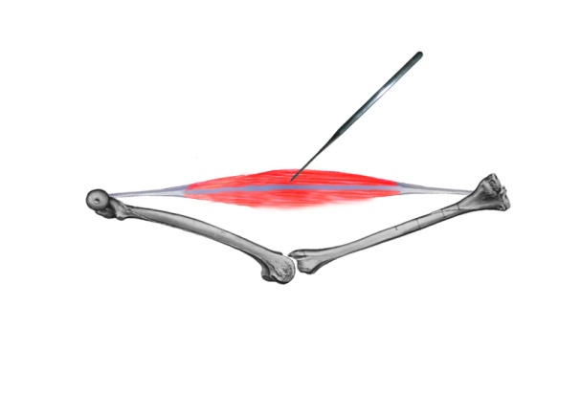
Crtež 4. Shema intervencije
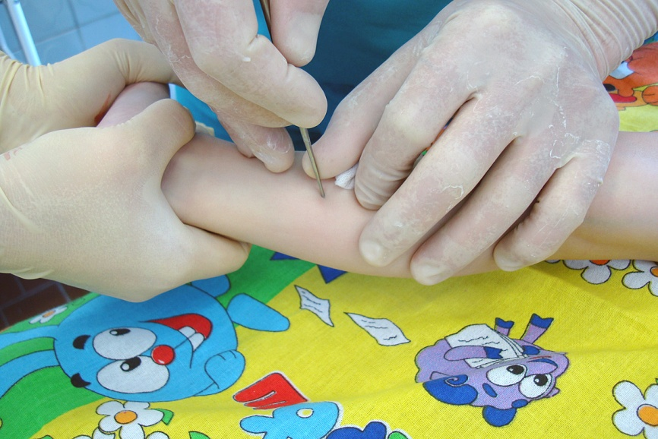
Crtež 5. Punkcija kože

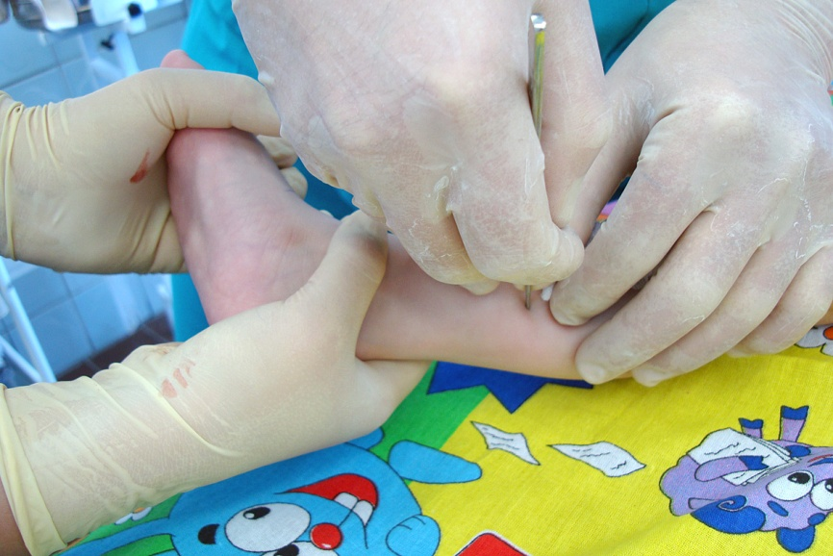
Crtež 6. Rasecanje izumrlih mišićnih vlakana

Po pravilu, takva radnja praćena je karakterističnim "hrskanjem", čiji prestanak potvrđuje kompletnost manipulacije. Konstrukcija skalpela omogućava da bude obezbeđena minimalna traumatičnost operacija. Posle presecanja fibrozne trake u jednoj mišićnoj sekciji procedura se uzastopno ponavlja u drugim oblastima u kojima su ranije ustanovljene druge mišićne kontrakture. Tačkasta rana posle takve operacije zatvara se sterilnim stezajućim zavojem od gaze. Aseptički povezi mogu se skinuti nakon 24 sata.

Rano otkrivanje i odstranjivanje mišišnih kontraktura neophodna je faza u lečenju obolelih otropedskog profila, budući da dugotrajno postojanje bolnog sindroma i patoloških fizioloških usmerenja dovodi do razvoja zglobnih kontraktura i jakih deformacija lokomotornog aparata koje zahtevaju obuhvatnije i traumatičnije operativne intervencije.

Međutim, ukoliko je pregibačka kontraktura koja se češće sreće u kolenskom zglobu veća od 40°, redresaciju treba vršiti najviše 20° u okviru jedne faze operacije. Potcenjivanje ove okolnosti može da dovede do trakcione povrede fibularnog nerva.

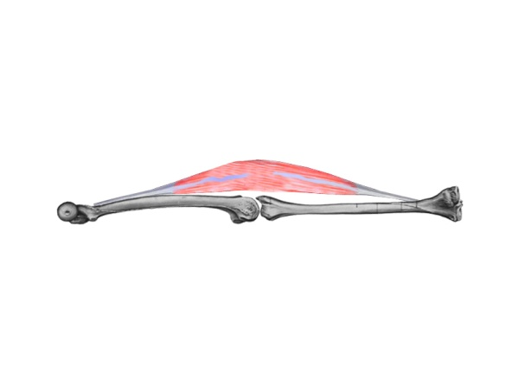
Crtež 7. Shema dobijenog rezultata

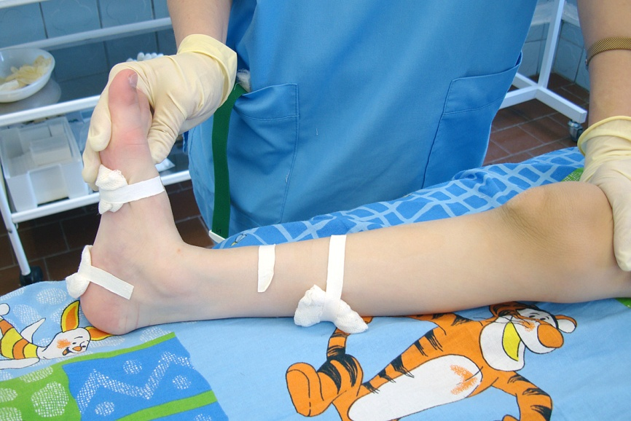
Crtež 8. Klinički pregled posle operativne intervencije
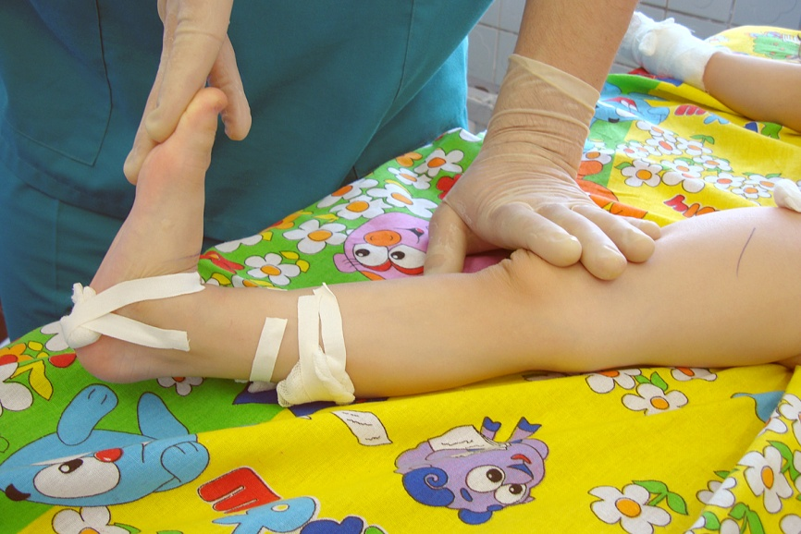
Crtež 9. Klinički pregled posle operativne intervencije

Crtež 10. Rentgenogram posle operativne intervencije

Crtež 11. Plantogram posle operativne intervencije

MOGUĆE KOMPLIKACIJE I NAČINI NJIHOVOG ODSTRANJIVANJA

Kao i prilikom svih hirurških intervencija, moguće su komplikacije:

Komplikacije | Način odstranjivanja
Povreda krvnog suda | Ušivanje krvnog suda
Odlamanje vrha skalpela | Vađenje
Inficiranje postoperativnog hematoma | Lečenje po opšteprihvaćenoj shemi
Povreda periferijskog nerva:  A) potpuno presecanje  B) delimična povreda  V) trakciona povreda | Hirurški oporavak nerva sa kasnijim lečenjem i oporavkom.  Medikamentozno lečenje
Povreda tetive | Izvođenje tetivskog šava

EFIKASNOST KORIŠĆENJA MEDICINSKE TEHNOLOGIJE

Statistička analiza podataka koji karakterišu efikasnost primene metoda faznih fibrotomia rađena je pomoću personalnog računara uz korišćenje opšteprihvaćenih metodika varijantne statistike. Ocenjivani su rezultati kliničko-instrumentalnih istraživanja koje su ortoped i neurolog obavljali u svakoj fazi lečenja pacijenata, podatke analize stanja obolelih ocenjivali su nezavisni lekari-eksperti i podaci iz medicinske dokumentacije (ambulantni kartoni, otpusne liste iz stacionara) i anketa katamneze koje se popunjavaju uz učešće pacijenata ili njihovih roditelja.

U našoj klinici obavlja se operativno lečenje pacijenata sa različitim urođenim i stečenim ortopedskim oboljenjima: urođena mišićna krivošija, urođena ciloza i druge deformacije stopala, ortopedske posledice dečje cerebralne paralize, posledice traumatskih i zapaljenskih oštećenja lokomotornog aparata, traumatski brahijalni pleksitis pri porođaju, skolioza, mišićno-tonusni sindromi pri osteohondrozi, skapulo-humeralni periartritis, epikondilitis, stiloiditis, Dupuytrenova kontraktura, miofascijalni bolni sindrom. Za 25 godina na lečenje je primljeno vise od 45.000 pacijenata (podaci prema stanju na dan 31.01.2018. g.), od toga 35.000 dece. Svake godine kod nas se operiše oko 3.500 obolelih, od kojih 1.500 pacijenata koji se obraćaju prvi put, među kojima više od 1.200 dece. U proseku, u okviru lečenja jedan pacijent imao je dve faze (2 operacije), u okviru svake faze izvršeno je 12-16 faznih fibrotomia. Analiza rezultata lečenja 3.849 pacijenata, koju su lekari iz različitih gradova Rusije i zaposleni Instituta obavili u periodu od 1993. do 2008. godine, pokazala je da je u 92,84% slučajeva postignut "dobar" opšti klinički efekat. Odstranjivanjem mišićih kontraktura postižu se: poboljšanje intramuskularne hemodinamike, normalizacija mišićnog tonusa, povećanje obima njihove funkcije i intenzivnost grčenja i opuštanja i smanjenje izraženosti zglobnih kontraktura koje opslužuju dati mišići. Kod tih obolelih konstatovano je pojavljivanje kompleksa novih motoričkih navika, formiranje kvalitetno novog motoričkog stereotipa i nestanak ili smanjenje bolnog sindroma i hiperkineza. U slučajevima 4,34% obolelih konstatovan je "zadovoljavajući" rezultat - poboljšanje pojedinih motoričkih akata i navika i proširenje funkcionalnih mogućnosti u granicama polaznog nivoa motornog razvoja. Suštinska dinamika u pogledu stanja pacijenata izostala je kod 2,79% slučajeva. Kod 0,03% obolelih pojava bola u mišićnim zonama koje ranije nisu bile operisane ocenjena je kao pogoršanje, s tim što su takve promene odstranjene u sledećim fazama lečenja. Efikasnost faznih fibrotomia u pogledu lokalne mišićne kontrakture ili tačke bola iznosila je 97,5%.

U više od 50% slučajeva promene motornih funkcija i navika imale su kvalitativni karakter. Osim poboljšanja pokazatelja motornog razvoja, prilikom odstranjivanja mišićnih kontraktura konstatovani su dodatni pozitivni efekti: poboljšanje govora (62%), žvakanja (49%), gutanja (50%), mimike (22%), pokazatelja emocionalnog ponašanja (64%), sna (49%), apetita (58%); smanjenje strabizma (55%), salivacije (56%), nistagmusa (22%), učestalosti i težine epileptičkih napada (25%); poboljšanje oštrine vida (17%) i sluha (15%). Učestalost kvalitativnih promena (pojava govora i žvakanja, prestanak strabizma i salivacije) iznosila je 35%.

Naše praćenje stanja pacijenata (katamneza) potvrđuje da je za postizanje maksimalnog pozitivnog kliničkog rezultata uz minimalni broj operacija i faza lečenja optimalna primena metoda faznih fibrotomia u ranom stadijumu formiranja mišićnih kontraktura, pre nastanka zglobnih kontraktura i deformacija lokomotornog aparata.

- SPISAK LITERATURE

- Patent SSSR br. 1560143 "Mikrofibrilotom V.B. Ulzibata" od 1.07.1991. g. sa prioritetom od 17.08.1987. g.
- Patent SSSR br. 1621901 "Metod lečenja muskularno-fascijalnih bolova V.B. Ulzibata" od 1.07.1991. g. sa prioritetom od 24.09.1987. g.
- Patent Ruske Federacije br. 2124864 "Metod lečenja ortopedskih posledica dečje cerebralne paralize" od 20.01.1999. g. sa prioritetom od 7.07.1998. g.
- Metodičke preporuke "Muskularno-fascijalni bolovi, dijagnostika i patogenetsko lečenje" donelo Ministarstvo zdravlja SSSR, br. 10-11/35 od 20.02.1990. g.
- Ulzibat V.B. Muskularno-fascijalni bolovi: patogeneza, klinička slika i lečenje. //Reumatologija. 1990. Br. 4, str. 71.
- Mehanizam formiranja bolnog sindroma u slučaju miofibriloze (muskularno-fascijalnih bolova). Ulzibat V.B, Šišov S.V, Nazarov I.V, Jeršov V.L, Kiseljov A.V: Teze referata I konferencije Ruske Asocijacije za proučavanje bola. 19-21. oktobar 1993. g. M. 1993. str. 46.
- Ulzibat V.B, Šišov S.V. Hirurško lečenje primarne fibromialgije (miofibriloze) / Operative treatment of primary fibromyalgia (myofibrillosis)//Complementary Therapies in Medicine. 1995. Br. 3, str. 72 -74.
- Nove metode hirurške rehabilitacije u slučajevima dečje invalidnosti. Ulzibat V.B, Šišov S.V, Nazarov I.V, Sozontov A.A, Jeršov V.L, Tregubov A.I.//Pedijatrija.1995. Br. 4, str. 117-118.
- Ulzibat V.B, Šišov S.V, Nazarov I.V. Nove metode hirurške rehabilitacije u slučajevima dečje invalidnosti. Teze referata // Međunarodni časopis za imunorehabilitologiju. Jun 1995. Soči, Dagomis. 1995. Br. 261.
- Ulzibat V.B. Organizacija hirurškog lečenja u ambulantnim uslovima obolelih sa patologijom lokomotornog aparata: Disertacija magistra medicinskih nauka. M. 1996, 174 str.
- Ulzibat V.B, Coj J.V. Sindrom miofascijalnih bolova u pedijatriji/The syndrome of muscle fascial pain in pediatry: Abstracts Fourth International Symposium on pediatric pain. 29 jun - 2. jul 1997. Helsinki, Finska. 1997, str. 183 - na engleskom jeziku.
- Ulzibat V.B. Ortopedska pomoć u ambulantnim uslovima u nedržavnoj medicinskoj ustanovi. Tula. 1998, 194 str.
- Ulzibat V.B, Coj J.V, Šišov S.V, Budarin V.I, Repetunov A.A. Algoritam dijagnostike sindroma muskularno-fascijalnih bolova kod dece: Zbornik "Odabrana pitanja ortopedije u ambulantnim uslovima". Tula. 2001. t. 2, str. 54 - 59.
- Ulzibat V.B, Coj J.B, Šišov S.V, Budarin V.I, Repetunov A.A. Ortopedski problemi obolelih sa posledicama teških povreda glave: Mat. I Sveruskog Kongresa "Savremene tehnologije u pedijatriji i dečjoj hirurgiji", 16-19. oktobar 2002. g, str. 382.
- Coj J.V. Kliničko-dijagnostičke osobenosti sindroma muskularno-fascijalnih bolova kod dece./ Disertacija magistra medicinskih nauka. M. 2003. 180 str.
- Coj J.V, Budarin V.I, Repetunov A.A, Šuljga J.V. Osobenosti rehabilitacije dece sa patologijom lokomotornog aparata i dečjom cerebralnom paralizom uz korišćenje metoda faznih fibrotomia profesora V.B. Ulzibata: Mat. VI Ruskog kongresa "Savremene tehnologije u pedijatriji i dečjoj hirurgiji". 23-25. novembar 2007. g. Moskva. 2007, str. 311-312.
- Coj J.V. Preventiva miofascijalnog bolnog sindroma kod dece: Mat. VII Ruskog kongresa "Savremene tehnologije u pedijatriji i dečjoj hirurgiji". 21-23. oktobar 2008. g. Moskva. 2008, str. 428.

